Nama : Tarisa Dwi Septia

NIM : 205410216

Kelas : TI3

**PENGELOLAAN USER DAN PENGGUNAAN PRINTER**

1. Praktik
2. Membuat User dan Pasword Baru

* 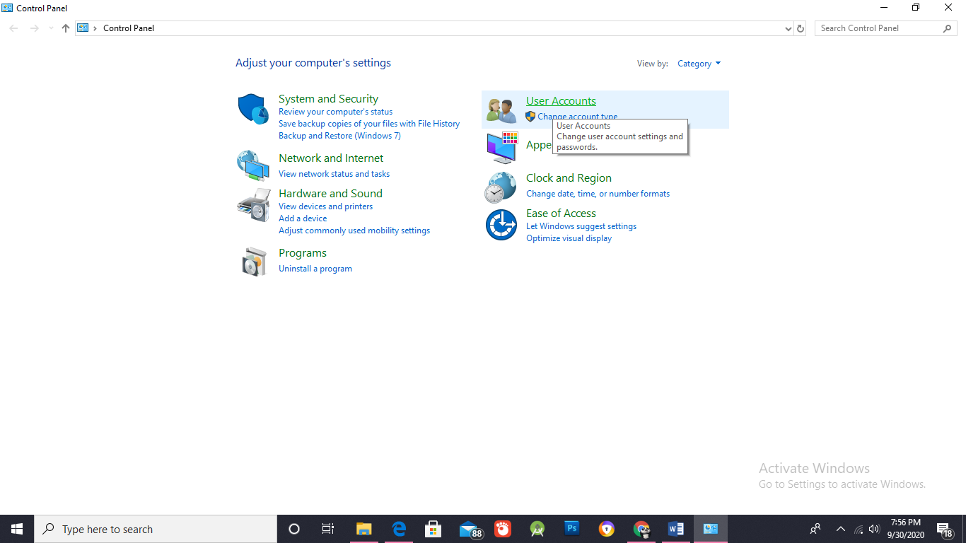Pada start menu pilih Settings => Control Panel. Kemudian pada kotak dialog Control Panel pilih User Accounts.
* 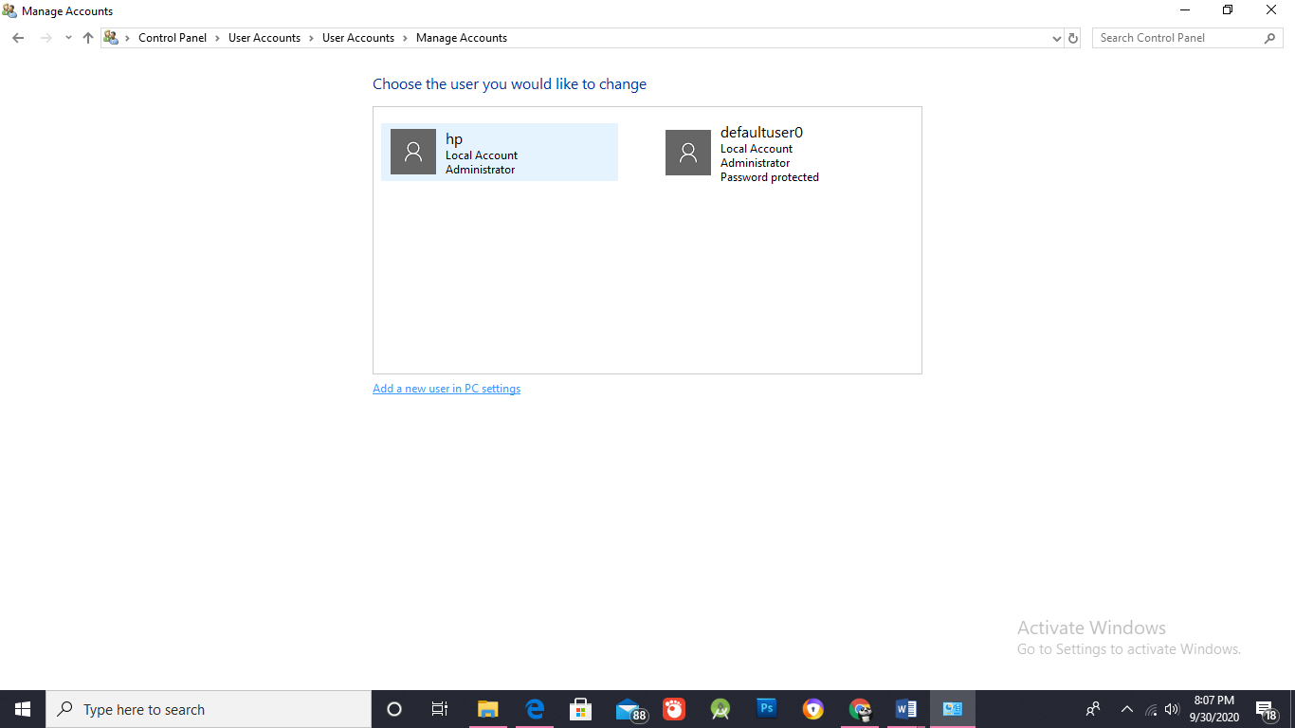Langkah selanjutnya anda plilih create a new account.
* 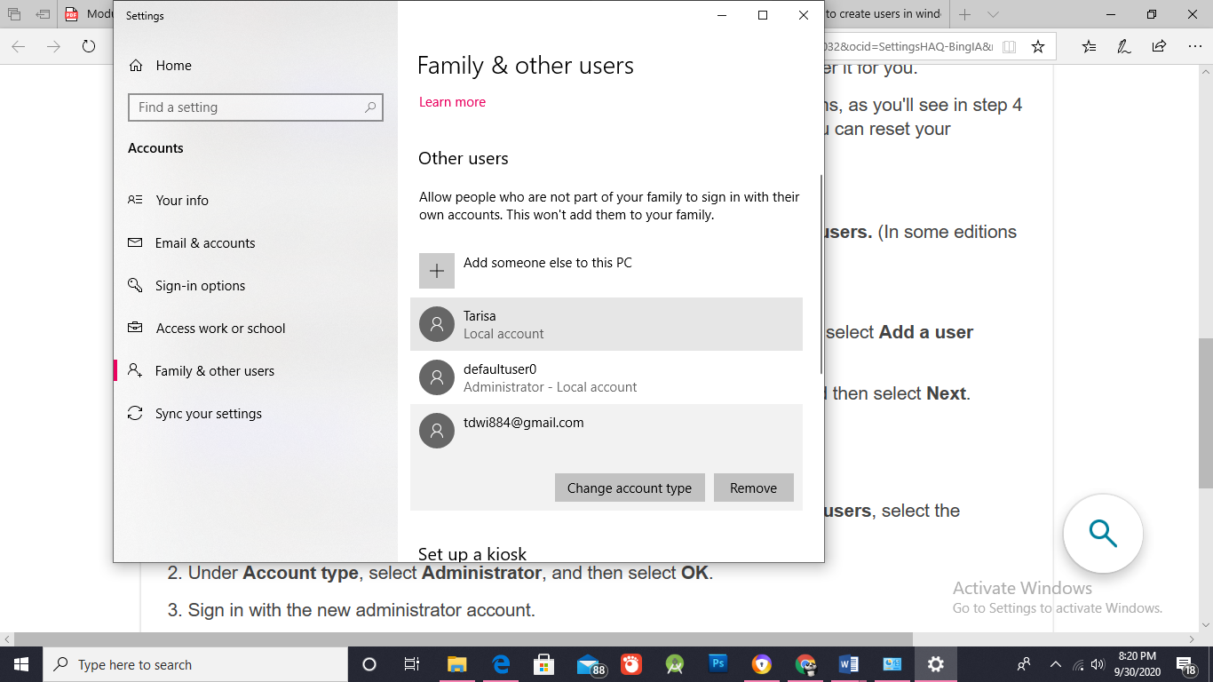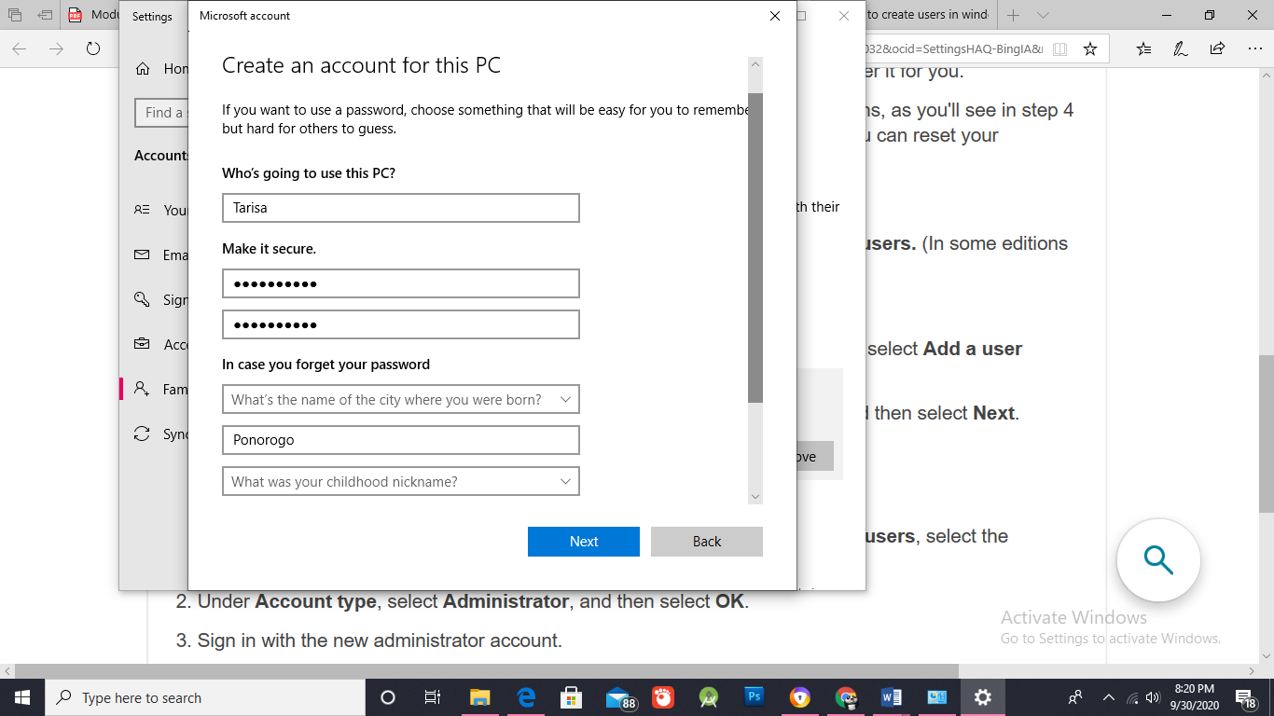Setelah itu anda ketik nama account baru anda, misal: andi. Lalu anda Klik Next. Setelah berhasil maka akun akan bertambah
* Pilih account type:
  + Computer administrator : Mempunyai hak penuh pada system windows.
  + 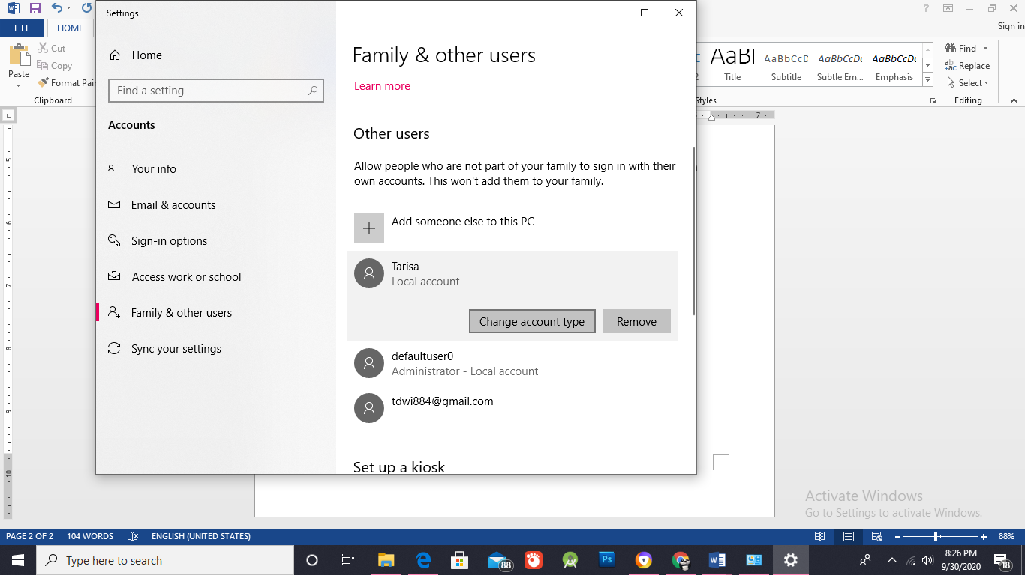Limited : Mempunyai hak terbatas pada system windows.

*“Di windows 10 account type secara deafault adalah standart user”*

1. Mengubah Pasword

* 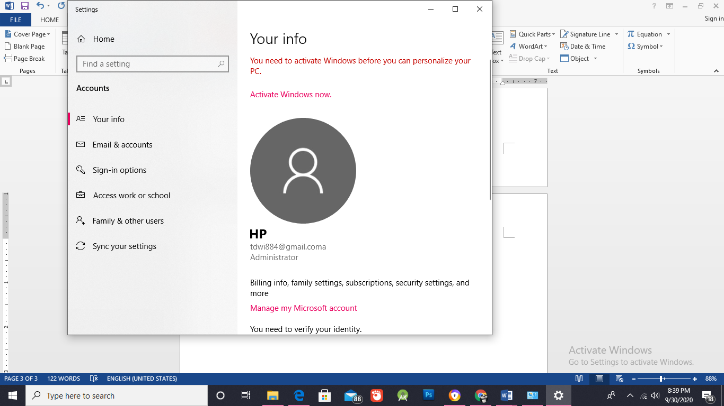Pertama-tama masuk ke Setting
* Pilih “Sign-in option” kemudian pilih password

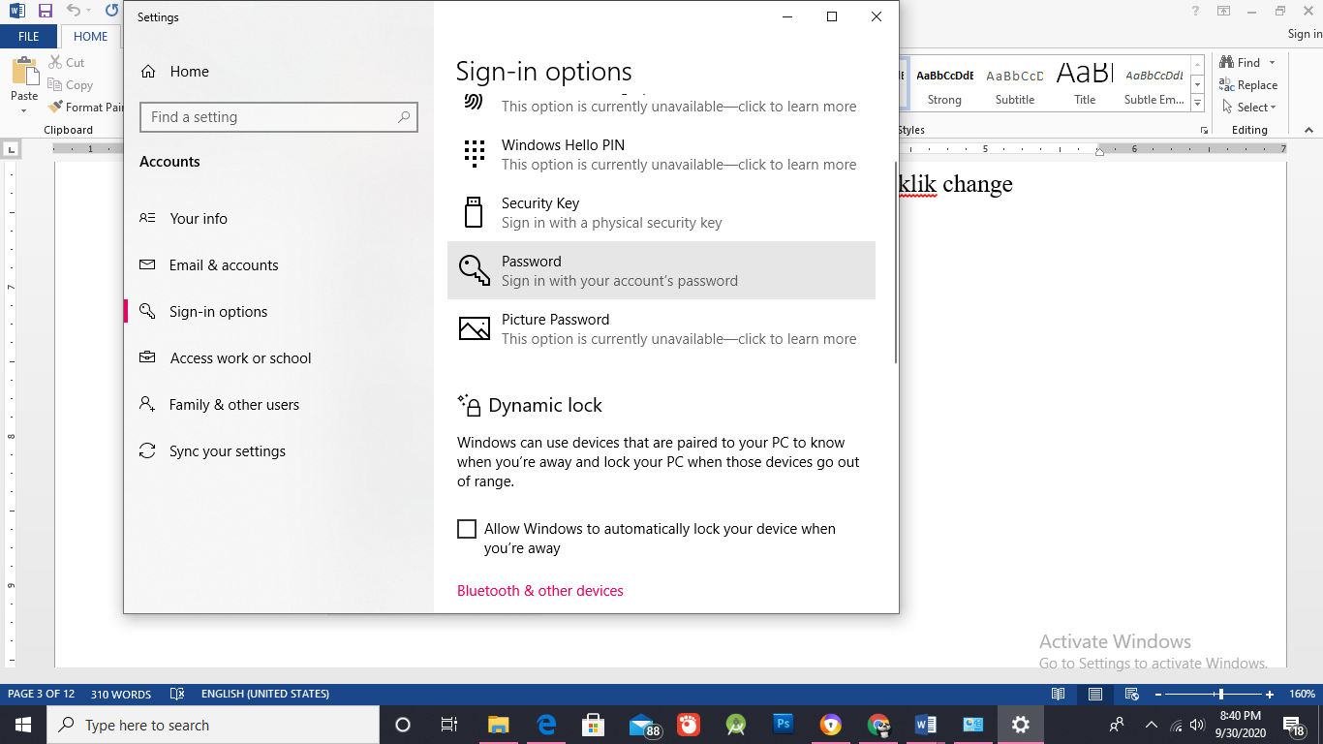

* Masukan password lama

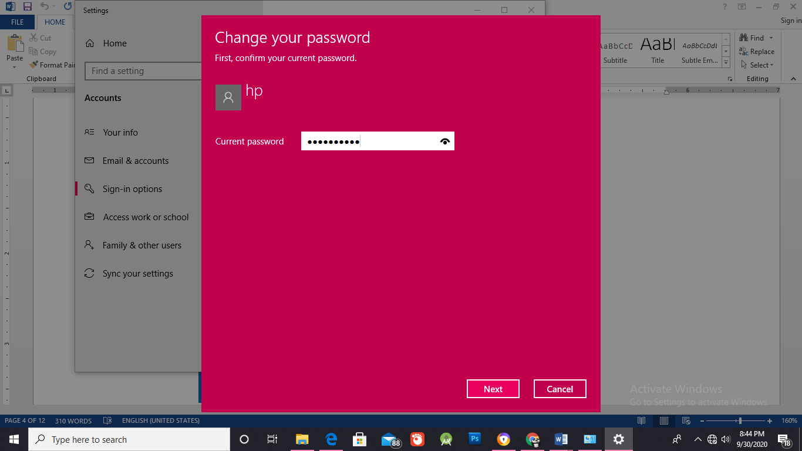

* 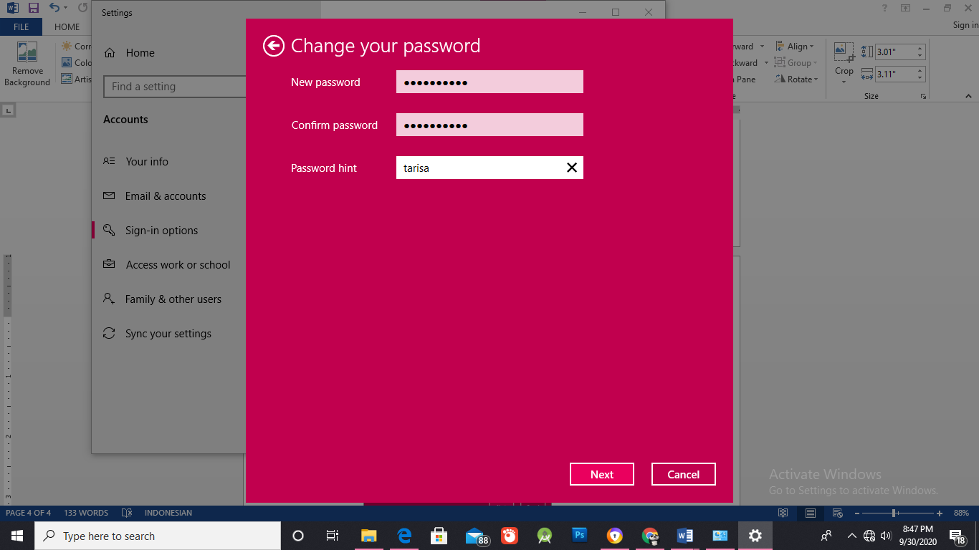Kemudian masukan password baru, setelah itu klik next dan finish

1. Menghapus sebuah user account

* 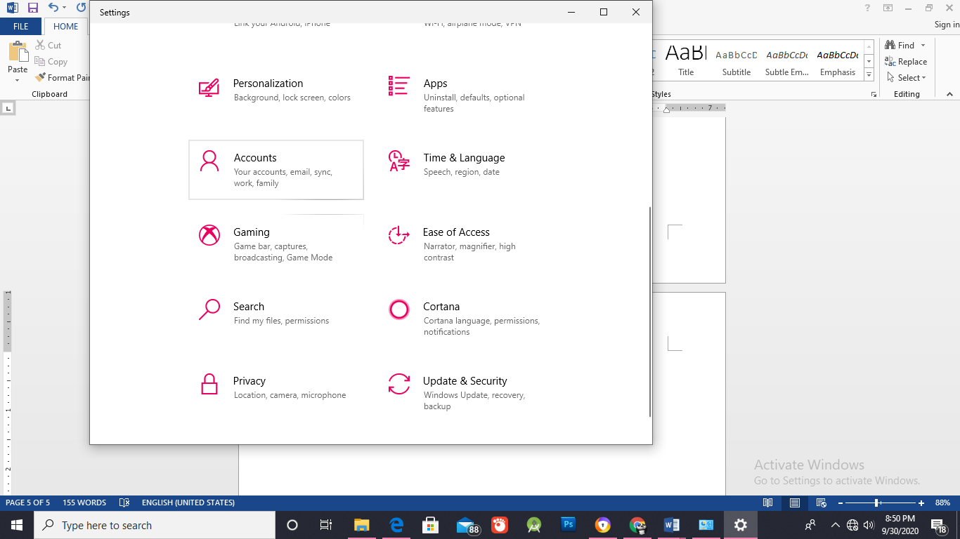Masuk settings kemudian pilih account
* Pilih family & other users

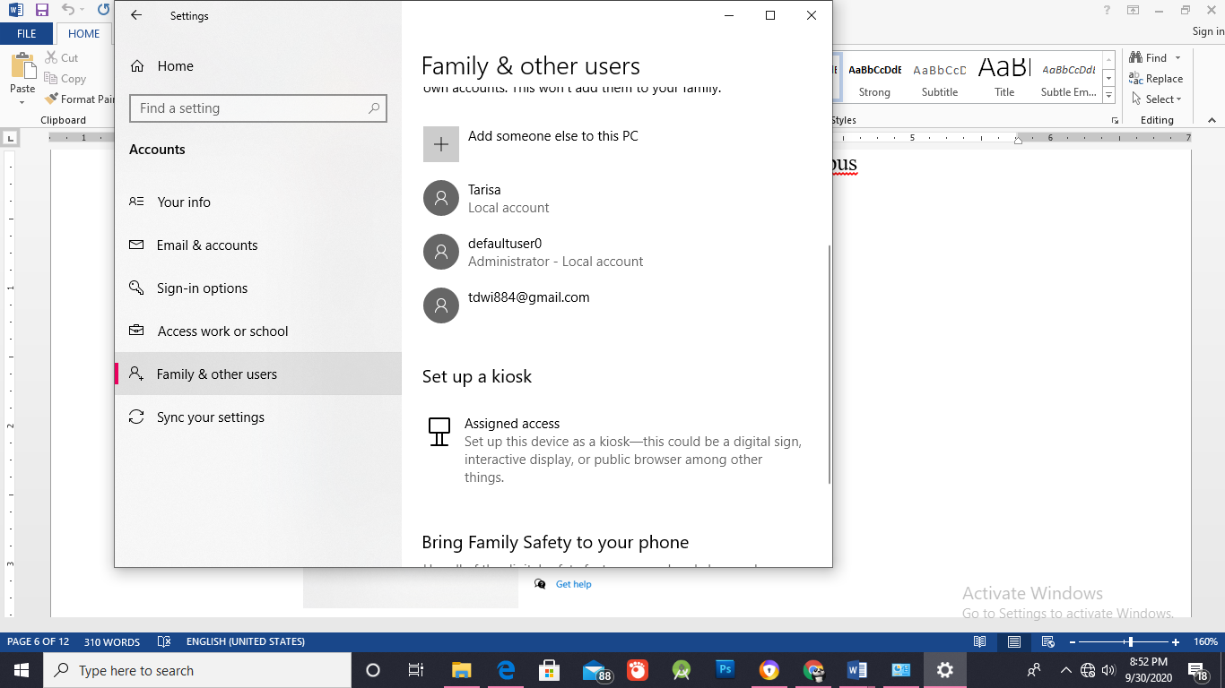

* Klik remove

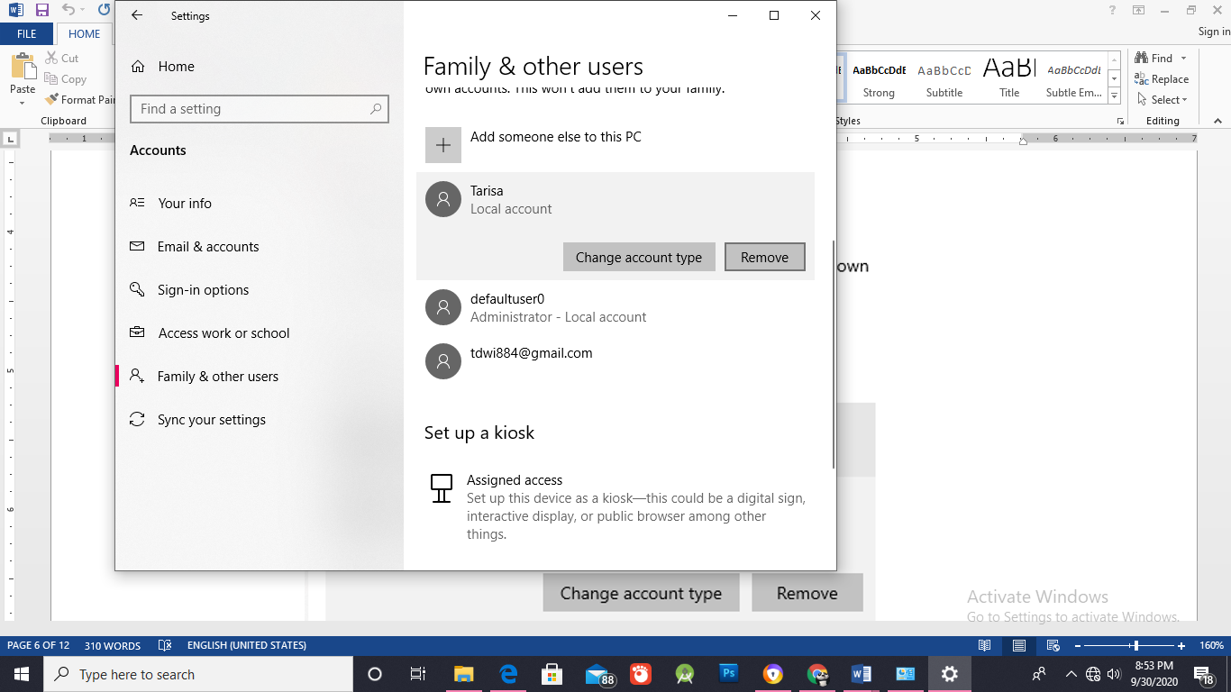

1. Instalasi Lokal Printer

* Klik Bluetooth & other device

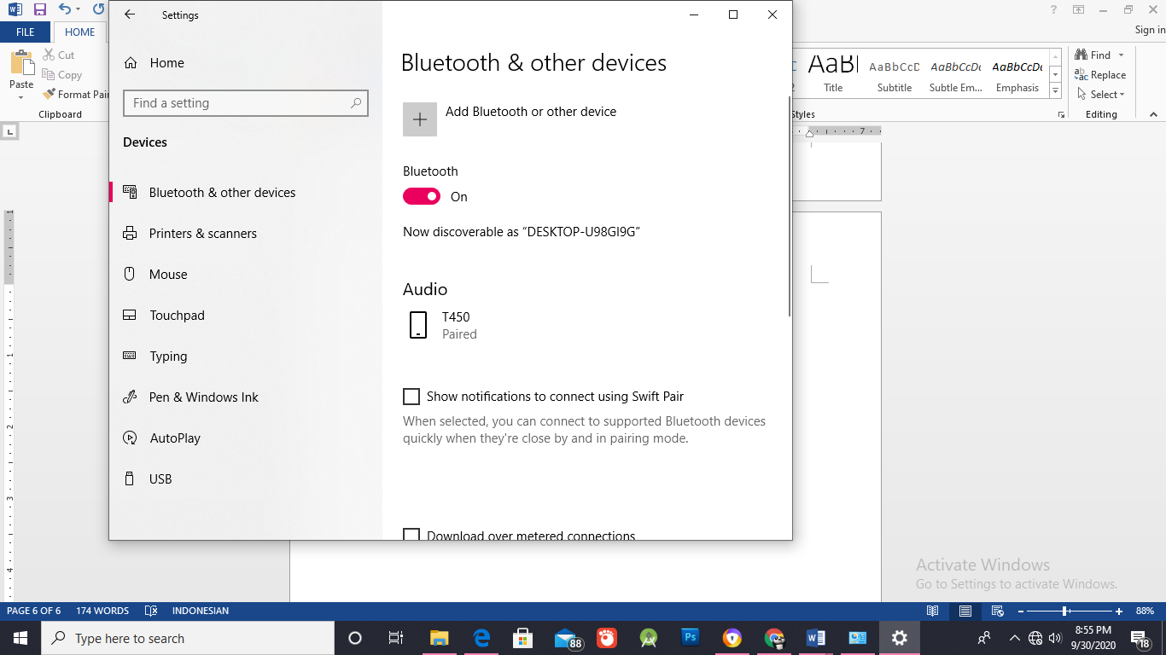

* 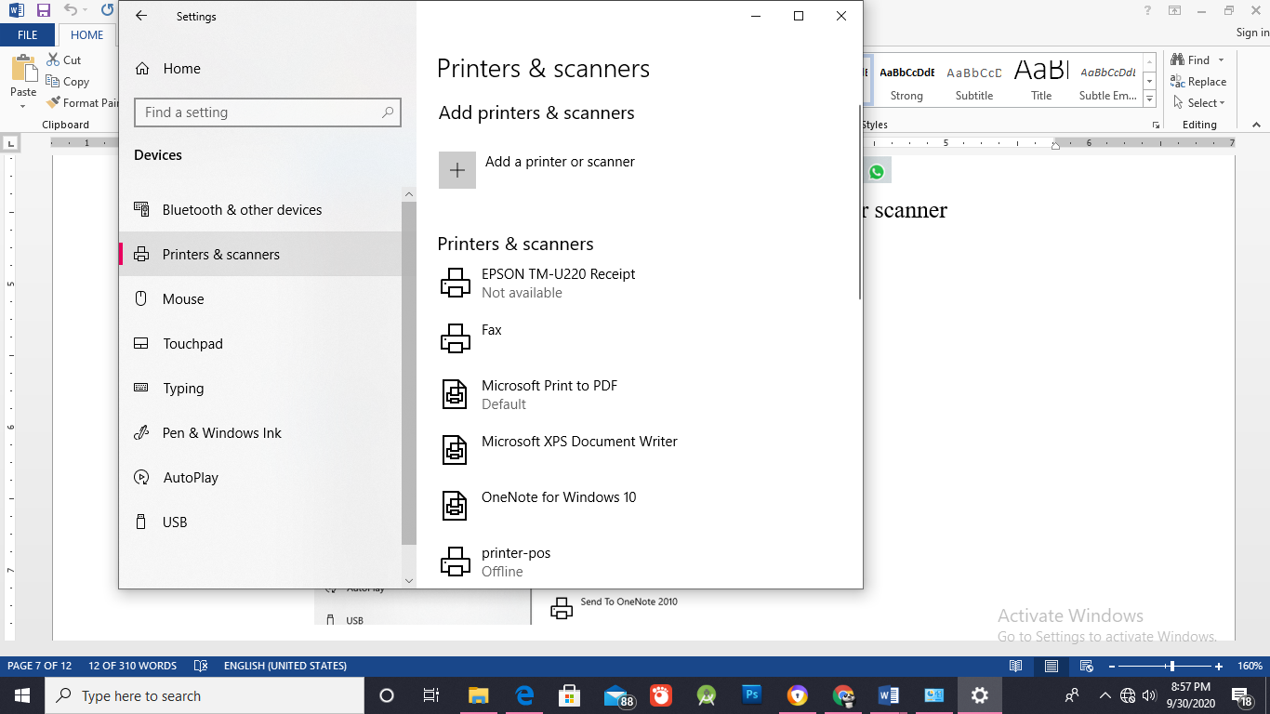Klik Printers and scanners kemudian klik Add a printer or scanner
* 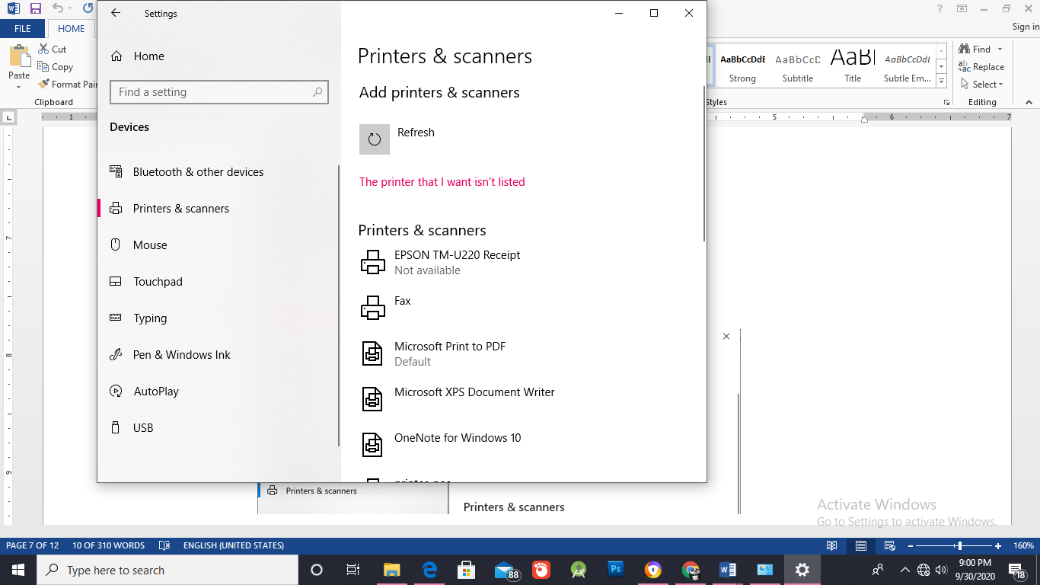Lalu klik The printers that I want isn’t listed
* Pilih add a local printer or network printer with manual settings, next

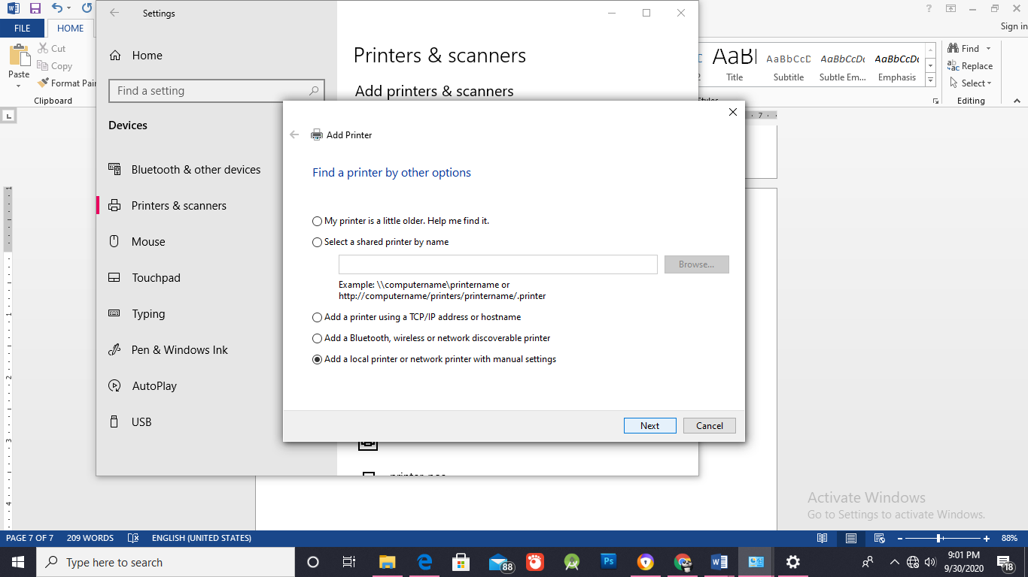

* 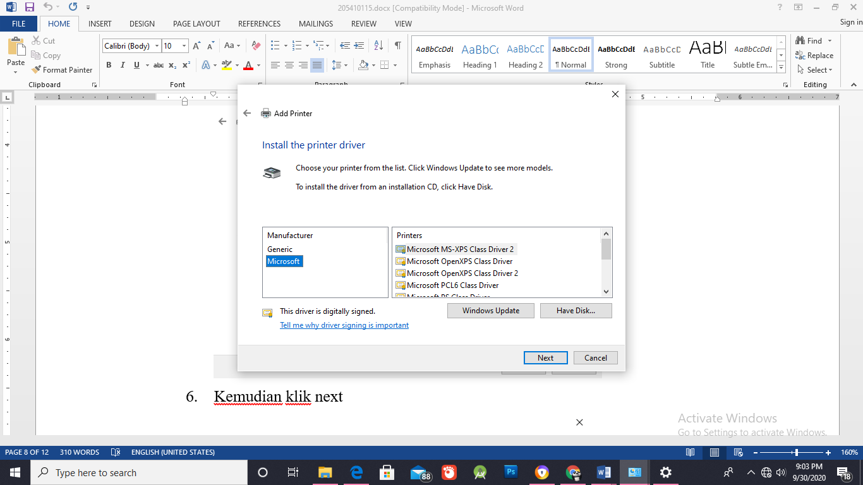Lalu pilih merk printer, jika sudah klik next

* Kemudian klik next

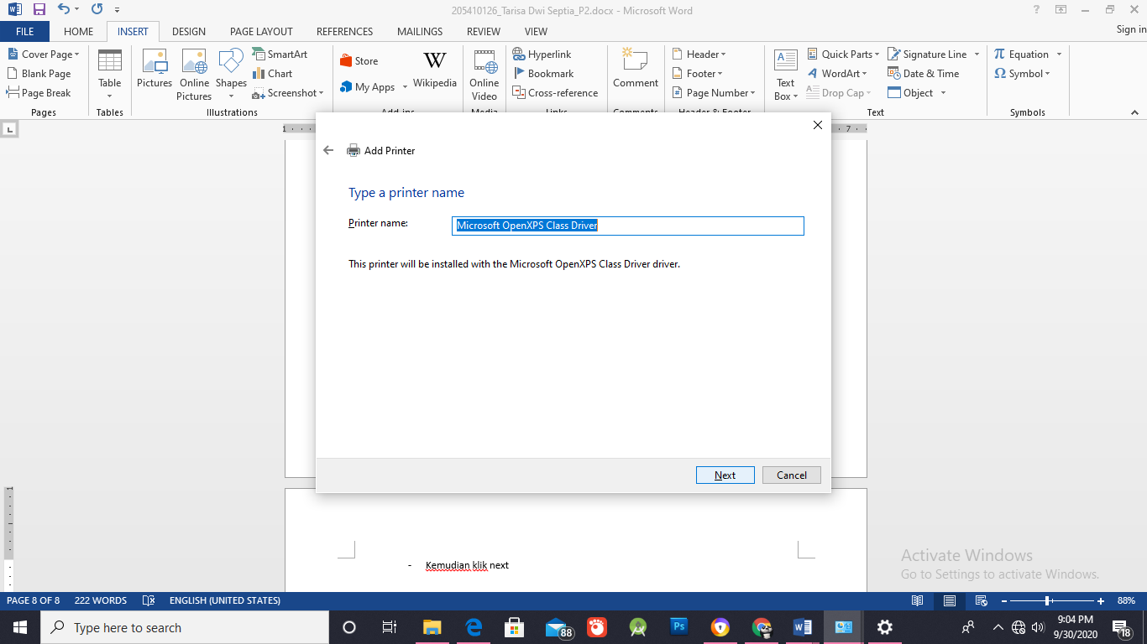

* Driver printer sudah terpasang

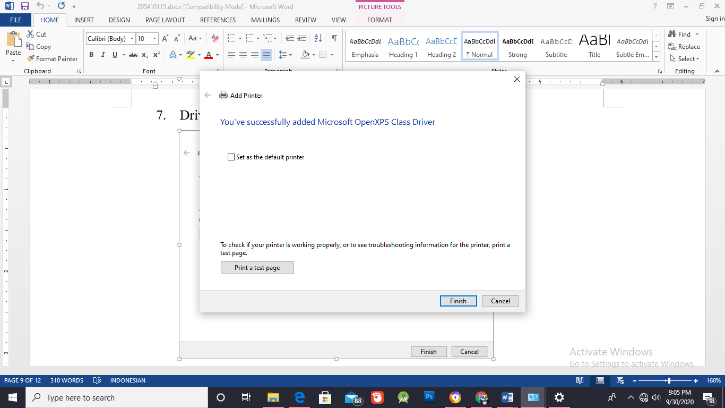

* Jika sudah terinstal maka tampilan akan seperti ini

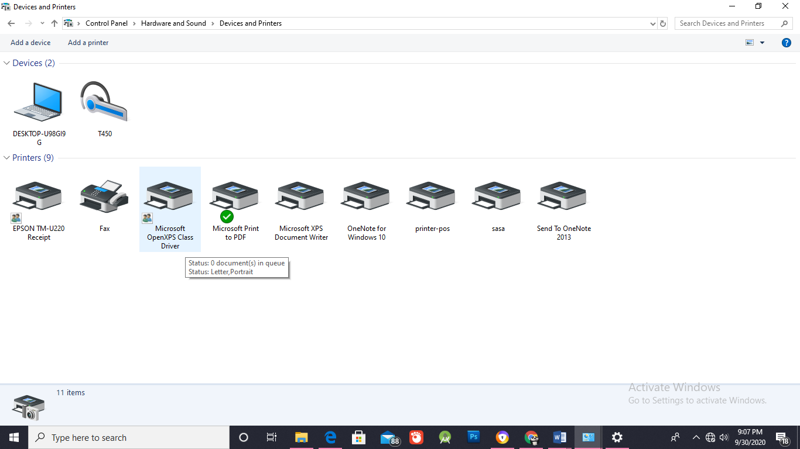

1. Shared Printer

* Masuk ke Control Panel
* Klik view device and printer
* Klik kanan kemudian klik “see what’s printing”

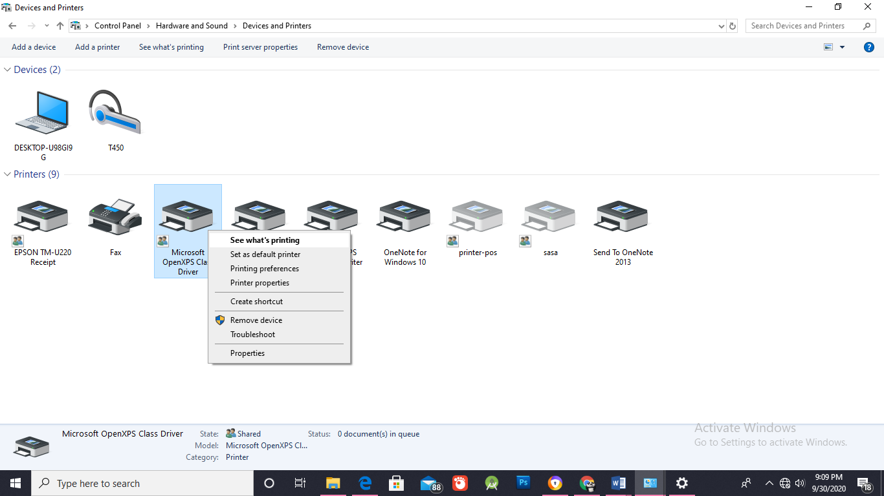

* 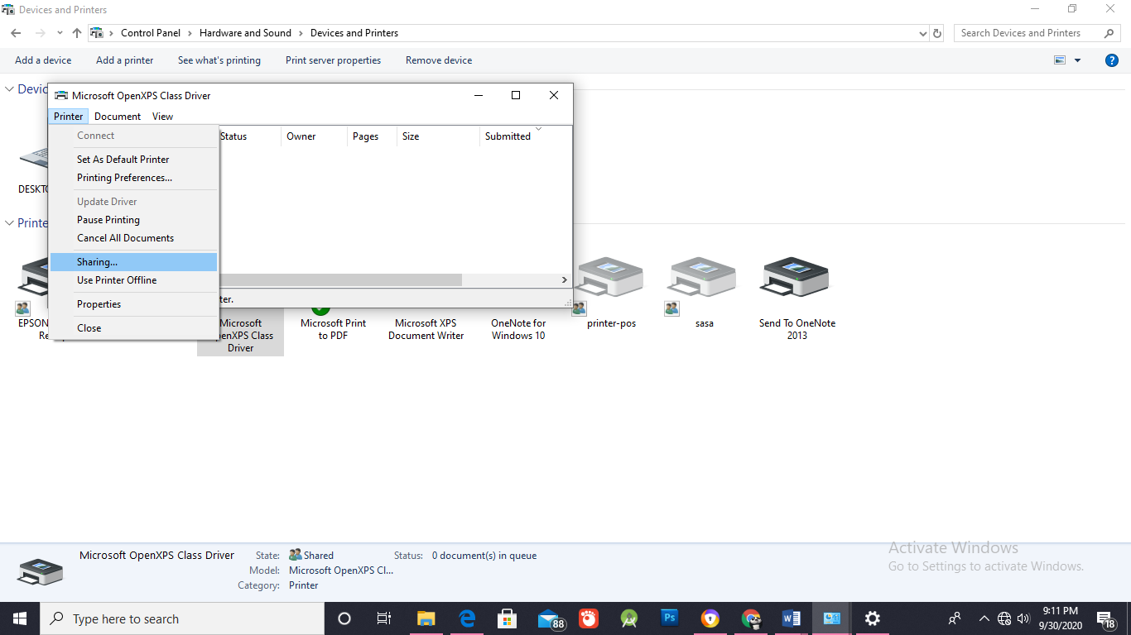Kemudian sharing
* Kemudian centang share this printer

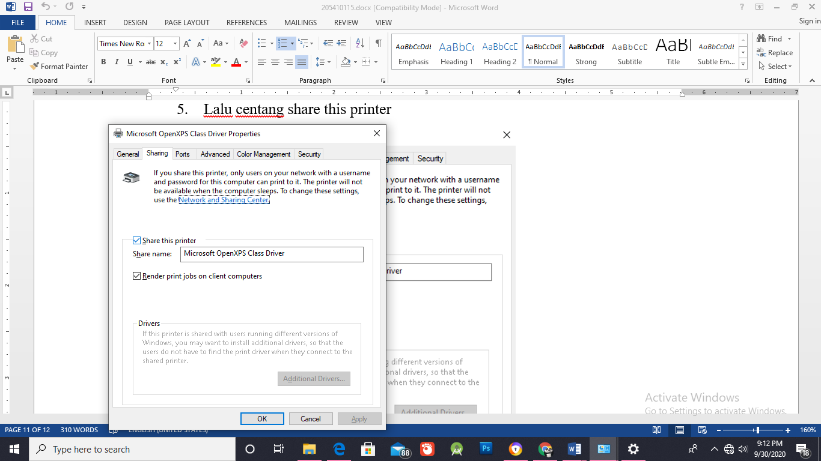

1. Membuat default printer

* Masuk ke Control Panel
* Pilih view device and printer
* Klik kanan pada printer yang akan dijadikan default, dan pilih set as default printer

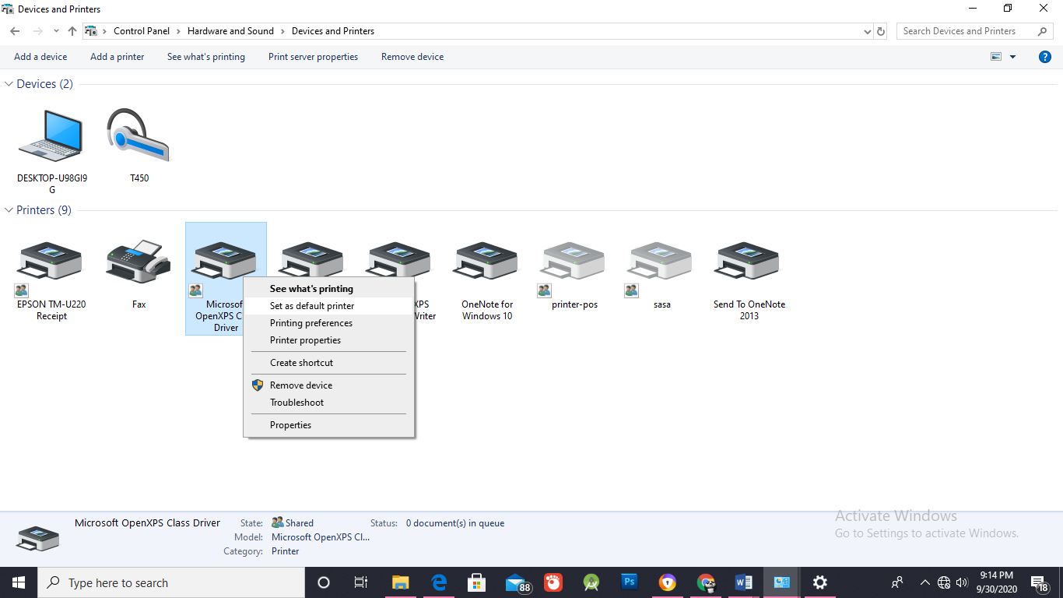

* 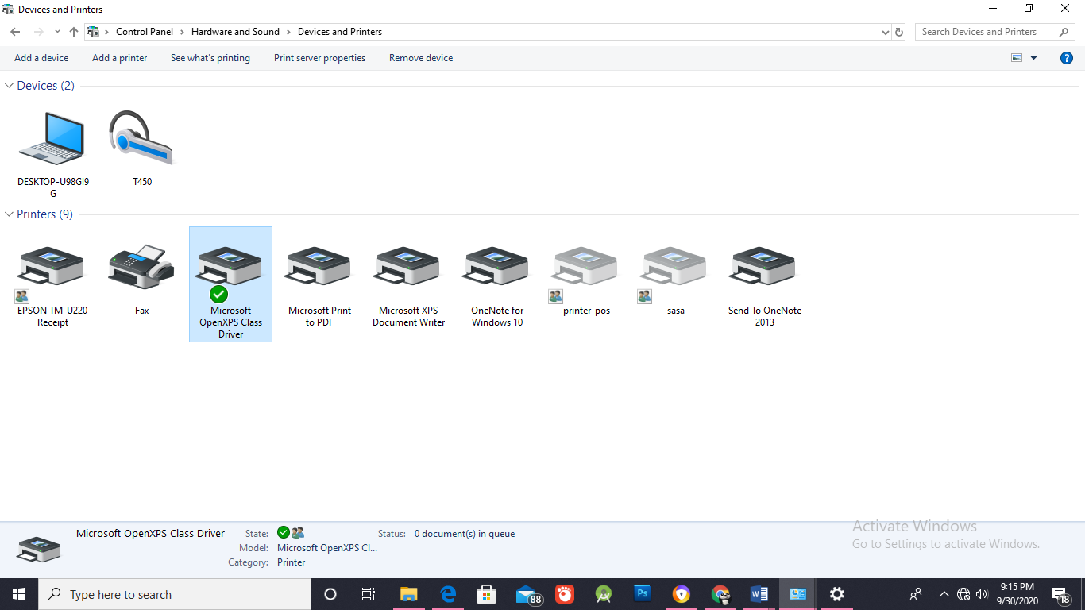Jika sudah centang hijau, artinya printer tersebut sudah default